SEQUENCE N°3 – OPERATION DE TRI SUR L’HISTOGRAMME
OBJECTIFS :
- Être capable de développer des algorithmes de recherche et de tri sur les tableaux

Les programmes suivant utiliseront la structure de données de l'histogramme calculé précédemment histogramme[]. Les programmes créés seront des fonctions du programme principal.

On souhaite trier les valeurs contenues dans l’histogramme par ordre croissant. Dans notre cas, cela revient à classer les niveaux de gris par ordre croissant des pixels. On propose pour cela deux méthodes.
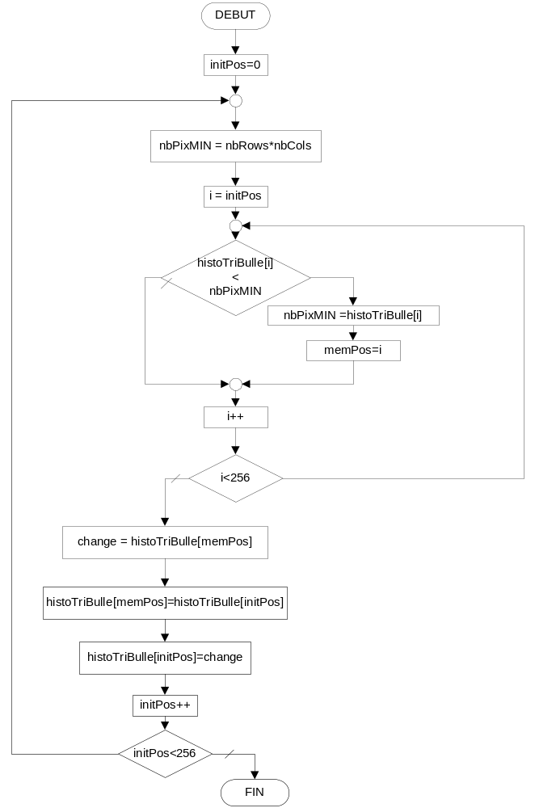
- TRI A BULLES.

Le principe de ce tri est de parcourir le tableau à trier afin de trouver l'élément le plus petit. Une fois ceci fait, cet élément est échangé avec le premier élément du tableau. L'opération précédente est alors renouvelée avec un tableau commençant au deuxième élément (le nombre d'éléments du tableau est décrémenté après chaque inversion).

Ci-contre une description en pseudo-code de la méthode de « tri à bulles ».

D’autres informations générales: https://fr.wikipedia.org/wiki/Tri_%C3%A0_bulles

Fichier source de travail : TP_Image_Seq3.cpp
Ce fichier est disponible dans classe. Il génère la construction de l’histogramme vu dans le TP précédent, et construit la structure de données histogramme[].
Il faut intégrer ce fichier dans le projet TP_Image.

Déclarations à utiliser :
- triBulleHisto() : Fonction de calcul du tri à bulles.
Pas de paramètres passés. Pas de retour de valeur.
- initPos : Position de l’élément à remplacer.
- nbPixMIN : Nombre de pixels minimum dans un niveau de gris.
- histoTriBulle[] : Structure de données de travail déclarée localement dans triBulleHisto().
Doit contenir initialement une copie de la structure histogramme[]
- memPos : Mémorisation de la position contenant le nombre de pixels minimum dans un niveau de gris.
- change : Valeur de niveau de gris à replacer en position initPos.

Questions :
- Mettre en place la fonction triBulleHisto().
- Dans le code de la fonction triBulleHisto(), déclarer le tableau histoTriBulle[], puis recopier dans celle-ci les valeurs du tableau histogramme[].
- A la suite, effectuer le codage de l’organigramme de tri donné.
- Enfin, afficher les valeurs du tableau histoTriBulle[].

- TRI PAR INSERTION :

Déclarations à utiliser :
- triInserHisto() : Fonction de calcul du tri par insertion.
Pas de paramètres passés. Pas de retour de valeur.
- histoTriInser[] : : Structure de données de travail déclarée localement dans triInserHisto().
Doit contenir initialement une copie de la structure histogramme[]
- Les autres déclarations de variables sont laissées à votre choix.

Le fonctionnement de ce tri est décrit sur la page WEB suivante :
https://fr.wikipedia.org/wiki/Tri_par_insertion
Dans cette description le tableau T est le tableau histoTriInser[], et n est le nombre d’éléments du tableau, soit 256. Les textes placés après le caractère # sont des commentaires.

Questions :
- Mettre en place la fonction triInserHisto().
- Dans le code de la fonction triInserHisto(), déclarer le tableau histoTriInser[], puis recopier dans celle-ci les valeurs du tableau histogramme[].
- A la suite, effectuer le codage de l’organigramme de tri donné.
- Enfin, afficher les valeurs du tableau histoTriInser[].

